- Építs fel egy bináris keresőfát (ahol a szabály az ABC szerinti sorrend) a következő elemekből a megadott sorrend szerint beszúrva: M, A, J, Ó, L, V, I, ZS, G, Á, Z, O, K. Rajzold fel az így kapott bináris keresőfát.
- Sorolj fel 3 lényeges tulajdonságot bináris keresőfákról.
- Adott a következő fa. Add meg a fa POSZTORDER bejárását:
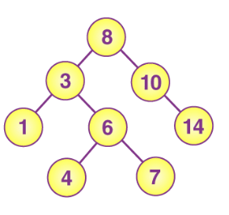

- Rendezd a következő számsorozatot növekvő sorrendbe RADIX sort felhasználásával: 987, 321, 342, 149, 984, 543. Rajzold fel az algoritmus lépéseit (nem kódrészlet! hanem stratégia szemléltetés).
- Adott egy maximum 7 kapacitású hasító tábla és a h(k)=(k+i)%n, i = 0->n-1 hasító függvény. Nyílt címzés módszerét használva helyezd el a következő elemeket a hasító táblába: 16, 8, 23, 35, 41, 39. Írd le röviden a megoldás lépéseit majd rajzold fel a felépített hasító táblát.
- Definiálj egy olyan adatszerkezetet, amely egy vizsga adatait tárolja. A vizsgáról a következő információk ismertek: a vizsga neve, időpontja (hónap és nap), valamint a vizsgára jelentkezett hallgatók száma.
- Mennyi egy hasító táblában való keresésnek a bonyolultsága átlagos esetben? Indokold válaszod.
- Add meg a sor és a tömbben levő törlés hatékonyságát legrosszabb esetben. Szemléltesd egy-egy példán keresztül.
- Adott egy háromelemű verem és egy kételemű sor. Helyezd át a sor összes elemét a verembe, majd távolíts el két elemet a veremből. Határozd meg, hogy a műveletek végrehajtása után milyen elemeket tartalmaz a verem és a sor. A műveleteket szemléltesd egy konkrét példán keresztül.

